说 明 书 摘 要

本实用新型涉及一种煤矿机电安装用电缆架设装置，该煤矿机电安装用电缆架设装置，通过螺丝钻入矿洞内壁，然后利用螺丝刀拧动第一螺纹杆，第一螺纹杆沿螺丝向上运动，从而使安装块上移，安装块的上移使得插杆上移，插杆上移在导向块的作用下被撑开，插杆插入矿洞内壁，电缆架设装置安装更牢固。该煤矿机电安装用电缆架设装置，通过将电缆放在安装座中部，推动夹件使连接块在滑槽内滑动，最终使夹件和安装座形成筒状限位件将电缆包覆在内，然后使用固定销将夹件和安装座的位置固定，通过手柄转动第二螺纹杆将下压块紧压电缆，方便电缆的固定。

摘 要 附 图

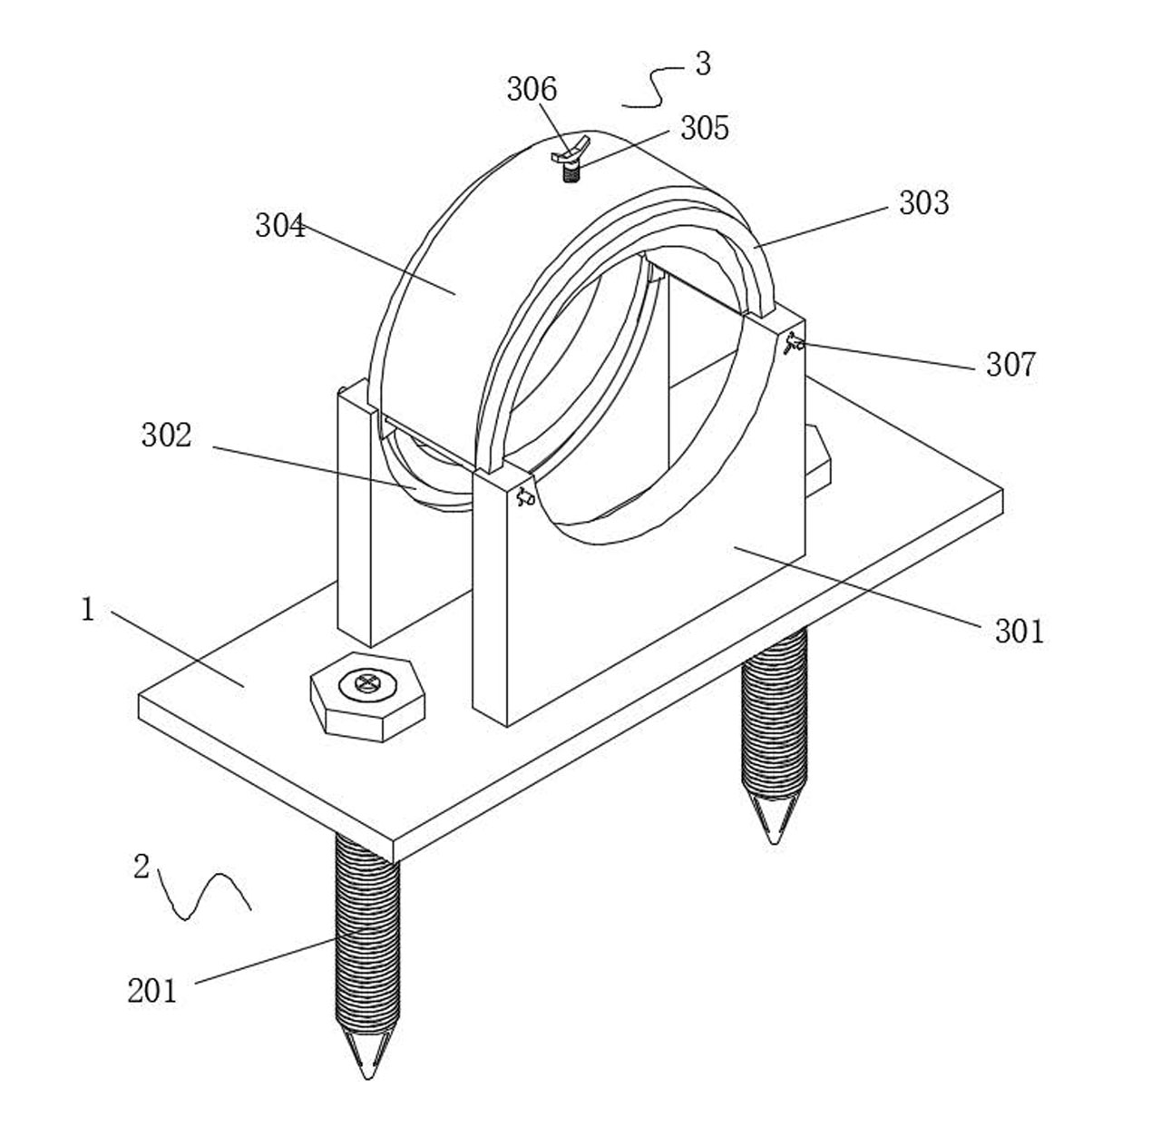

权 利 要 求 书

1． 煤矿机电安装用电缆架设装置，包括安装板（1），其特征在于，所述安装板（1）左右两端均设置有安装机构（2），所述安装板（1）顶端中部固定连接有固定机构（3）；
所述安装机构（2）包括活动穿置于安装板（1）板体上的螺丝（201），所述螺丝（201）内侧沿中心线螺纹设置有第一螺纹杆（202），所述第一螺纹杆（202）的顶端能够伸出螺丝（201）的螺帽，所述第一螺纹杆（202）底端转动连接有安装块（205），所述安装块（205）上沿周向铰接有至少一个插杆（206），与插杆（206）对应的螺丝（201）底端沿上下方向开设有放置孔（203），插杆（206）与第一螺纹杆（202）之间连接有连接绳（207），所述插杆（206）能够从内向外穿过放置孔（203）且与放置孔（203）限位配合；
所述固定机构（3）包括两个安装座（301），两个安装座（301）的顶端相对开设有呈半圆形的滑槽（302），每个滑槽（302）内侧滑动设置有连接块（303），两个安装座（301）之间设置有夹件（304），两个连接块（303）分别与夹件（304）两端固定夹持配合，滑槽（302）两侧的安装座（301）上均设置有固定销（307），所述固定销（307）均能够与相应的连接块（303）端部固定连接。
2．根据权利要求1所述的煤矿机电安装用电缆架设装置，其特征在于，所述夹件（304）中部螺纹连接有第二螺纹杆（305），所述第二螺纹杆（305）顶端固定连接有手柄（306），所述第二螺纹杆（305）底端转动连接有下压块（308）。
3. 根据权利要求1所述的煤矿机电安装用电缆架设装置，其特征在于，所述放置孔（203）顶端固定连接有与插杆（206）顶端滑动配合的导向块（204）。
4. 根据权利要求1所述的煤矿机电安装用电缆架设装置，其特征在于，位于滑槽（302）处的两个安装座（301）顶端分别开设有半圆形缺口，且所述滑槽（302）所在的圆心位于半圆形缺口的轴线上。
5. 根据权利要求1所述的煤矿机电安装用电缆架设装置，其特征在于，所述第一螺纹杆（202）顶端设置有十字槽。
6. 根据权利要求2所述的煤矿机电安装用电缆架设装置，其特征在于，所述下压块（308）底端设置有橡胶垫。
7. 根据权利要求4所述的煤矿机电安装用电缆架设装置，其特征在于，所述夹件（304）呈半环状结构，所述夹件（304）能够与两个安装座（301）上的半圆形缺口相配合围成圆柱形区域。
8. 根据权利要求1所述的煤矿机电安装用电缆架设装置，其特征在于，所述安装块（205）上的插杆（206）为四个。
9. 根据权利要求1所述的煤矿机电安装用电缆架设装置，其特征在于，所述放置孔（203）位于螺丝（201）的圆锥部。

说 明 书

煤矿机电安装用电缆架设装置

技术领域
本实用新型涉及煤矿机电安装设备领域，具体是一种煤矿机电安装用电缆架设装置。
背景技术
煤矿是人类在富含煤炭的矿区开采煤炭资源的区域，一般分为井工煤矿和露天煤矿，当煤层离地表远时，一般选择向地下开掘巷道采掘煤炭，此为井工煤矿，当煤层距地表的距离很近时，一般选择直接剥离地表土层挖掘煤炭，此为露天煤矿，当今的企业大多数都具有自动化机器设备，机电安装行业因此而诞生，一般工业和公共、民用建设项目的设备、线路、管道的安装，35千伏及以下变配电站工程，非标准钢构件的制作、安装，机电安装是个工程规模比较大的工作，有些大型企业迁移，一个工程就需要花近半年来实施，而且，对于安装的技术要求，也是相当大的，工程内容包括锅炉、通风空调、制冷、电气、仪表、电机、压缩机机组和广播电影、电视播控等设备。
煤矿机电安装过程中，部分设备电缆需要架设于矿洞内部，现有的机电安装用电缆架设装置将电缆固定于矿洞内壁，多是利用螺丝固定，由于电缆重量较大，现有的安装方式安装不牢固，容易使电缆从矿洞内壁上落下。
实用新型内容
本实用新型为了解决矿洞内部电缆安装不牢固的问题，提供了一种煤矿机电安装用电缆架设装置。
本实用新型是通过以下技术方案的：煤矿机电安装用电缆架设装置，包括安装板，所述安装板左右两端均设置有安装机构，所述安装板顶端中部固定连接有固定机构；
所述安装机构包括活动穿置于安装板板体上的螺丝，所述螺丝内侧沿中心线螺纹设置有第一螺纹杆，所述第一螺纹杆的顶端能够伸出螺丝的螺帽，所述第一螺纹杆底端转动连接有安装块，所述安装块上沿周向铰接有至少一个插杆，与插杆对应的螺丝底端沿上下方向开设有放置孔，插杆与第一螺纹杆之间连接有连接绳，所述插杆能够从内向外穿过放置孔且与放置孔限位配合；
所述固定机构包括两个安装座，两个安装座的顶端相对开设有呈半圆形的滑槽，每个滑槽内侧滑动设置有连接块，两个安装座之间设置有夹件，两个连接块分别与夹件两端固定夹持配合，滑槽两侧的安装座上均设置有固定销，所述固定销均能够与相应的连接块端部固定连接。
作为本实用新型技术方案的进一步改进，所述夹件中部螺纹连接有第二螺纹杆，所述第二螺纹杆顶端固定连接有手柄，所述第二螺纹杆底端转动连接有下压块。
作为本实用新型技术方案的进一步改进，所述放置孔顶端固定连接有与插杆顶端滑动配合的导向块。
作为本实用新型技术方案的进一步改进，位于滑槽处的两个安装座顶端分别开设有半圆形缺口，且所述滑槽所在的圆心位于半圆形缺口的轴线上。
作为本实用新型技术方案的进一步改进，所述第一螺纹杆顶端设置有十字槽。
作为本实用新型技术方案的进一步改进，所述下压块底端设置有橡胶垫。
作为本实用新型技术方案的进一步改进，所述夹件呈半环状结构，所述夹件能够与两个安装座上的半圆形缺口相配合围成圆柱形区域。
作为本实用新型技术方案的进一步改进，所述安装块上的插杆为四个。
作为本实用新型技术方案的进一步改进，所述放置孔位于螺丝的圆锥部。
与现有技术相比，本实用新型提供了煤矿机电安装用电缆架设装置，具备以下有益效果：
1、该煤矿机电安装用电缆架设装置，通过螺丝钻入矿洞内壁，然后利用螺丝刀拧动第一螺纹杆，第一螺纹杆沿螺丝向上运动，从而使安装块上移，安装块的上移使得插杆上移，插杆上移在导向块的作用下被撑开，插杆插入矿洞内壁，电缆架设装置安装更牢固。
2、该煤矿机电安装用电缆架设装置，通过将电缆放在安装座中部，推动夹件使连接块在滑槽内滑动，最终使夹件和安装座形成筒状限位件将电缆包覆在内，然后使用固定销将夹件和安装座的位置固定，通过手柄转动第二螺纹杆将下压块紧压电缆，方便电缆的固定。
附图说明
为了更清楚地说明本实用新型具体实施方式或现有技术中的技术方案，下面将对具体实施方式或现有技术描述中所需要使用的附图作简单地介绍，显而易见地，下面描述中的附图是本实用新型的一些实施方式，对于本领域普通技术人员来讲，在不付出创造性劳动的前提下，还可以根据这些附图获得其他的附图。
图1为本实用新型所述煤矿机电安装用电缆架设装置的立体图。
图2为本实用新型所述螺丝的结构示意图。
图3为图2中A部分的局部放大图。
图4为本实用新型所述第二螺纹杆的结构示意图。
图中：1、安装板；2、安装机构；201、螺丝；202、第一螺纹杆；203、放置孔；204、导向块；205、安装块；206、插杆；207、连接绳；3、固定机构；301、安装座；302、滑槽；303、连接块；304、夹件；305、第二螺纹杆；306、手柄；307、固定销；308、下压块。
具体实施方式
下面对本实用新型的技术方案进行清楚、完整地描述，显然，所描述的实施例是本实用新型一部分实施例，而不是全部的实施例。基于本实用新型中的实施例，本领域普通技术人员在没有做出创造性劳动前提下所获得的所有其他实施例，都属于本实用新型保护的范围。
在本实用新型的描述中，需要说明的是，术语 “第一”、“第二”仅用于描述目的，而不能理解为指示或暗示相对重要性。
在本实用新型的描述中，需要说明的是，除非另有明确的规定和限定，术语“安装”、“相连”、“连接”应做广义理解，例如，可以是固定连接，也可以是可拆卸连接，或一体地连接；可以是机械连接，也可以是电连接；可以是直接相连，也可以通过中间媒介间接相连，可以是两个元件内部的连通。对于本领域的普通技术人员而言，可以根据具体情况理解上述术语在本实用新型中的具体含义。
如图1至4所示，本实用新型提供了煤矿机电安装用电缆架设装置的具体实施例，包括安装板1，所述安装板1左右两端均设置有安装机构2，所述安装板1顶端中部固定连接有固定机构3；
所述安装机构2包括活动穿置于安装板1板体上的螺丝201，所述螺丝201内侧沿中心线螺纹设置有第一螺纹杆202，所述第一螺纹杆202的顶端能够伸出螺丝201的螺帽，所述第一螺纹杆202底端转动连接有安装块205，所述安装块205上沿周向铰接有四个插杆206，与插杆206对应的螺丝201底端沿上下方向开设有放置孔203，插杆206与第一螺纹杆202之间连接有连接绳207，所述插杆206能够从内向外穿过放置孔203且与放置孔203限位配合；
所述固定机构3包括两个安装座301，两个安装座301的顶端相对开设有呈半圆形的滑槽302，每个滑槽302内侧滑动设置有连接块303，两个安装座301之间设置有夹件304，两个连接块303分别与夹件304两端固定夹持配合，滑槽302两侧的安装座301上均设置有固定销307，所述固定销307均能够与相应的连接块303端部固定连接。
本实施例的具体工作原理为：采用安装板1上的螺丝201将安装板1固定于矿洞内壁上，利用螺丝刀转动第一螺纹杆202，第一螺纹杆202沿螺丝201的中心线向上运动（如图2所示方向），与此同时第一螺纹杆202带动安装块205逐渐上移，由于插杆206与放置孔203限位配合的关系，在第一螺纹杆202上移且转动的过程中，连接绳207断裂，插杆206被撑开伸到放置孔203外，插杆206上移的过程中插入矿洞内壁，增加螺丝201的稳定性。安装完安装板1之后，将电缆置于安装座301顶部（如图1所示方向），推动夹件304时连接块303在滑槽302内滑动，连接块303从滑槽302的一端出去，再从滑槽302的另一端进入，夹件304与安装座301相配合将电缆夹持于夹件304与安装座301之间。然后将固定销307贯穿安装座301和连接块303，将夹件304和安装座301的位置固定，完成电缆的架设。
在本实施例中，为了能够实现将插杆206和第一螺纹杆202之间的连接，且为了能够使得连接绳207便于断裂，本实施例所采用的连接绳207为线绳或皮筋等可经过拉拽断裂的材料。
在本实施例中，为了解决电缆在夹件304与安装座301之间来回移动导致的安装稳定性问题，所述夹件304中部螺纹连接有第二螺纹杆305，所述第二螺纹杆305顶端固定连接有手柄306，所述第二螺纹杆305底端转动连接有下压块308。当电缆被夹持于夹件304与安装座301之间后，通过手柄306转动第二螺纹杆305，第二螺纹杆305向下运行直至下压块308与电缆上表面抵紧配合，实现电缆的固定。
本实施例进一步提供了插杆206与放置孔203限位配合的方式，具体为：所述放置孔203顶端固定连接有与插杆206顶端滑动配合的导向块204。如图3所示，当第一螺纹杆202带动安装块205逐渐上移的过程中，由于导向块204的导向作用，在安装块205带动插杆206向上移动的过程中，插杆206的顶部向外扩张，并逐渐插入矿洞内壁。
如图3所示，本实施例中的插杆206顶部呈斜面结构，且导向块204的下表面与插杆206相适配。
如图1所示，位于滑槽302处的两个安装座301顶端分别开设有半圆形缺口，且所述滑槽302所在的圆心位于半圆形缺口的轴线上。所述半圆形缺口能够与电缆表面相适配，更加便于电缆的安装。
为了便于转动第一螺纹杆202，所述第一螺纹杆202顶端设置有十字槽。在本实施例中可采用十字螺丝刀与十字槽相配合来转动第一螺纹杆202。
为了避免在电缆架设过程中，下压块308对电缆压紧时对电缆表皮造成磨损，所述下压块308底端设置有橡胶垫。所述橡胶垫在与电缆表皮压紧配合时，能够避免对其表面造成磨损，而且当橡胶垫与电缆表面相配合时能够增加两者之间的相互摩擦力，能够有效避免电缆在架设装置内滑动。
为了能够使得夹件304与电缆相适配，所述夹件304呈半环状结构，所述夹件304能够与两个安装座301上的半圆形缺口相配合围成圆柱形区域。
如图3所示，本实施例还提供的放置孔203的设置位置，具体为：所述放置孔203位于螺丝201的圆锥部。且在本实施例中，所述放置孔203呈长孔结构。
最后应说明的是：以上各实施例仅用以说明本实用新型的技术方案，而非对其限制；尽管参照前述各实施例对本实用新型进行了详细的说明，本领域的普通技术人员应当理解：其依然可以对前述各实施例所记载的技术方案进行修改，或者对其中部分或者全部技术特征进行等同替换；而这些修改或者替换，并不使相应技术方案的本质脱离本实用新型各实施例技术方案的范围。

说 明 书 附 图
图1
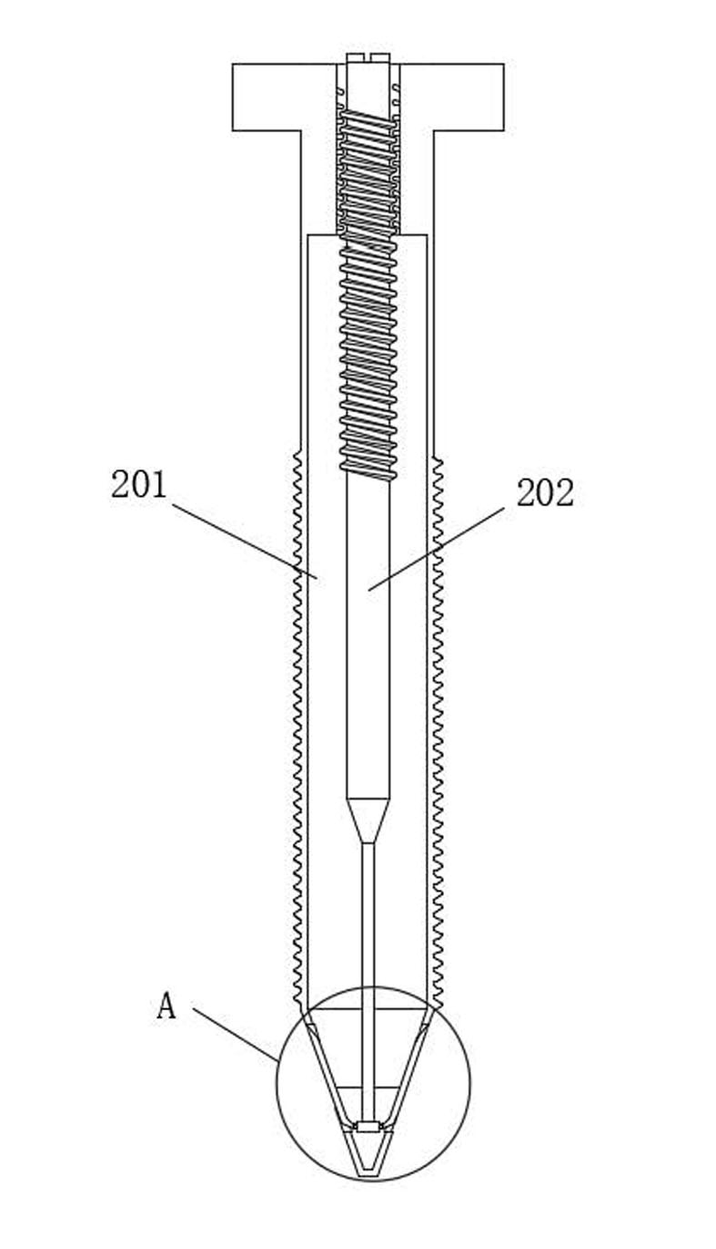
图2
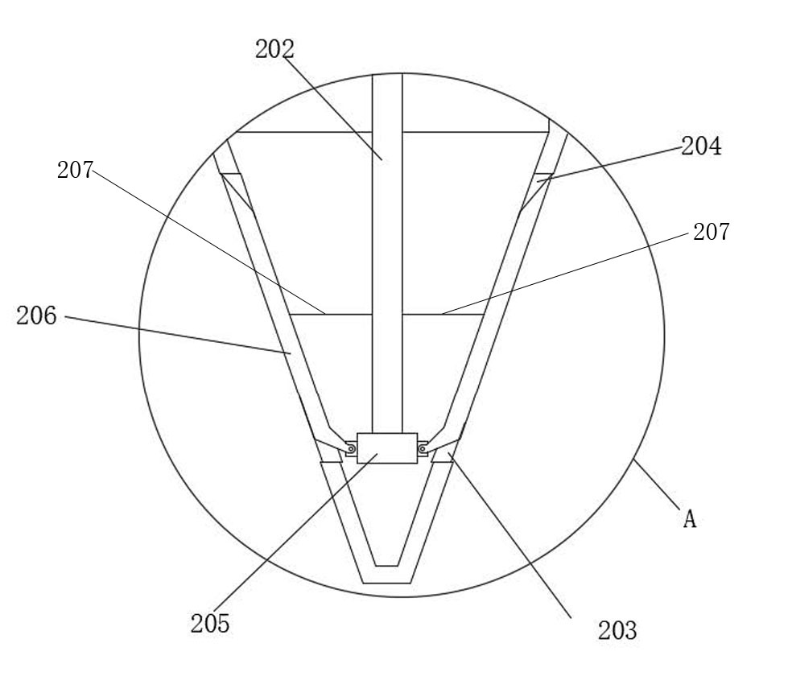
图3
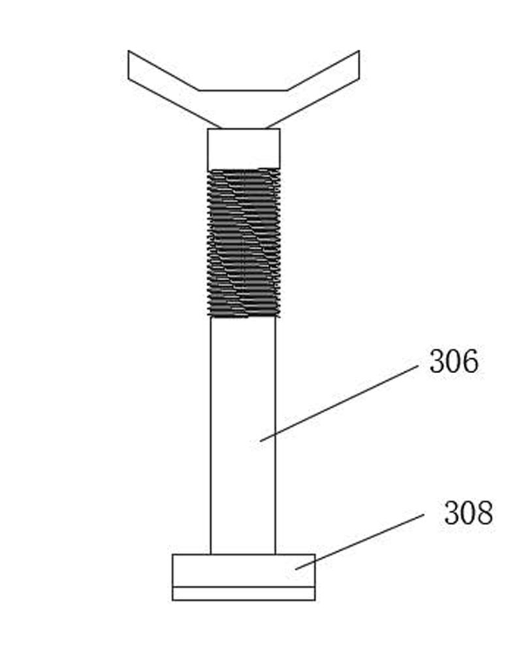
图4

